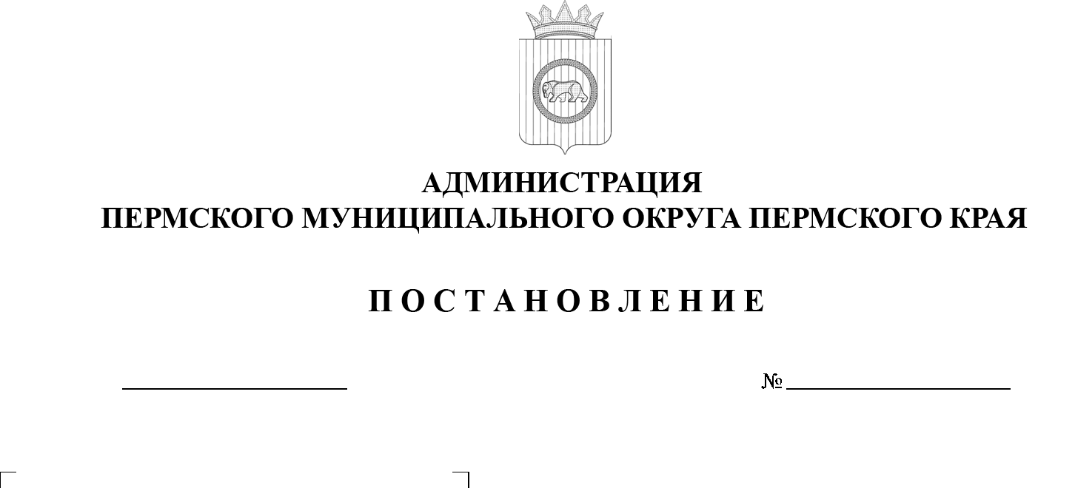
299-2025-01-05.С-501
О внесении изменения
в пункт 3 постановления
администрации Пермского
муниципального округа
Пермского края
от 10 июля 2023 г.
№ СЭД-2023-299-01-01-05.С-531
«Об установлении порогового
значения дохода и стоимости
имущества, находящегося
в собственности гражданина
и членов его семьи
и подлежащего
налогообложению, в целях
признания граждан малоимущими
и предоставления
им по договорам социального найма жилых помещений»

10.10.2025

На основании статьи 14 Жилищного кодекса Российской Федерации, статей 9, 10, 11 Закона Пермской области от 30 ноября 2005 г. № 2692-600 «О порядке определения размера дохода, приходящегося на каждого члена семьи и подлежащего налогообложению, в целях признания граждан малоимущими и предоставления им по договорам социального найма жилых помещений муниципального жилищного фонда», постановления Правительства Пермского края от 10 сентября 2025 г. № 725-п «Об утверждении на IV квартал 2025 г. корректирующих коэффициентов по городским, муниципальным округам Пермского края и средней расчетной стоимости одного квадратного метра общей площади жилья по городским, муниципальным округам Пермского края для расчета размера субсидий, предоставляемых гражданам из бюджета Пермского края на строительство и приобретение жилых помещений», пункта 6 части 2 статьи 30 Устава Пермского муниципального округа Пермского края
администрация Пермского муниципального округа Пермского края ПОСТАНОВЛЯЕТ:
1. Внести в пункт 3 постановления администрации Пермского муниципального округа Пермского края от 10 июля 2023 г. № СЭД-2023-299-01-01-05.С-531 «Об установлении порогового значения дохода и стоимости имущества, находящегося в собственности гражданина и членов его семьи
и подлежащего налогообложению, в целях признания граждан малоимущими
и предоставления им по договорам социального найма жилых помещений»
(в редакции постановлений администрации Пермского муниципального округа Пермского края от 17 ноября 2023 г. № СЭД-2023-299-01-01-05.С-906,
от 19 января 2024 г. № 299-2024-01-05.С-18, от 26 марта 2024 г. № 299-2024-01-05.С-204, от 03 июля 2024 г. № 299-2024-01-05.С-520, от 23 сентября 2024 г.
№ 299-2024-01-05.С-755, от 27 января 2025 г. № 299-2025-01-05.С-30,
от 01 апреля 2025 г. № 299-2025-01-05.С-135, от 24 июня 2025 г. № 299-2025-01-05.С-294, от 16 сентября 2025 г. № 299-2025-01-05.С-450) изменение, дополнив словами:
«но не ранее 01 октября 2025 г.».
2. Опубликовать (обнародовать) настоящее постановление в бюллетене муниципального образования «Пермский муниципальный округ» и разместить на официальном сайте Пермского муниципального округа в информационно-телекоммуникационной сети «Интернет» (www.permokrug.ru).
3. Настоящее постановление вступает в силу со дня его официального опубликования и распространяется на правоотношения, возникшие
с 01 октября 2025 г.
Глава муниципального округа О.Н. Андрианова

